Jolsvai András
Ugyanazt hajtogatja?
Hantai, Klee és más absztrakciók

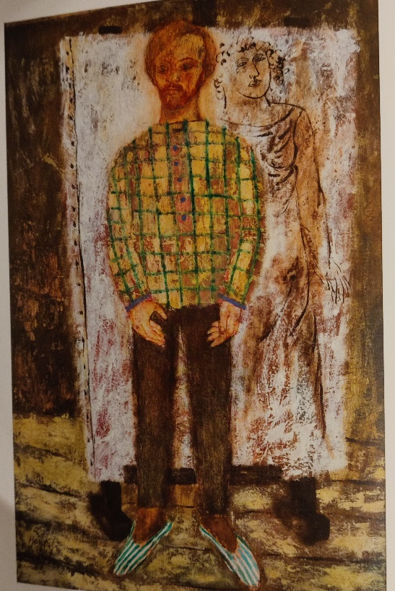
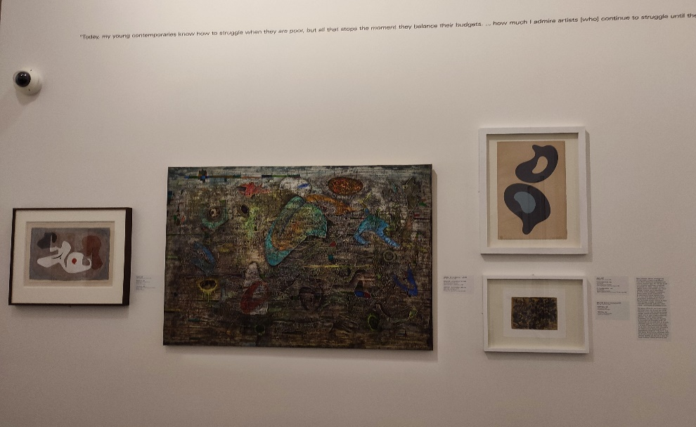
Sokszor eszem-be jutott, milyen pályát futott volna be Hantai Simon, a biai parasztfiú (bau-erknabe), ha egy-éves franciaországi ösztöndíja lejártakor visszatér Magyar-országra. Munka-versenyes szocreál képeket pingál, vagy gyermekkönyveket illusztrál, felhagy a festéssel és erdésznek áll, filozófus lesz, aki a fióknak alkot, vagy csökönyösen halad a maga útján, amíg elmegyógyintézetbe nem zárják? Esetleg óvatosan araszolva elmegy a falig, a hatvanas években már az avantgard megoldások sem idegenek tőle, a hetvenesekben eljut a letisztult nonfiguralitásig, hogy pályája végére valahol ott tartson, ahová Párizsban már ötvenegyben eljutott, amikor szakított André Bretonnal.
A választ persze nem tudjuk meg-adni erre a kérdésre, de nem is kell. Hantai attól a pillanattól, hogy belépett a Képzőművészeti Főiskola ajtaján, tudato-san párizsi művésznek készült, bejárt a francia nagykövetségre, művészeti lapo-kat és albumokat forgatott, igyekezett lépést tartani a nyugati kultúrával, és a legutolsó pillanatban maradt kinn. Itthon aztán a nevét se lehetett leírni, nemhogy a képeit kiakasztani, csak akkor, amikor már olyan világhírű lett, hogy ragyogó fényéből a hazára is áradt valamennyi. (E sorok írója például a kétkötetes Juhász Ferenc-válogatás egyik illusztrátoraként találkozott először a nevével. Később az a szerencse érte /ti. a szerzőt és nem Hantait – a szerk./, hogy hosszan hallgathatta a fent mondott költő elbeszéléseit gyermekkori barátjáról. Így aztán számára Hantai Simon előbb lett legendás mesehős, mint hús-vér művész.)
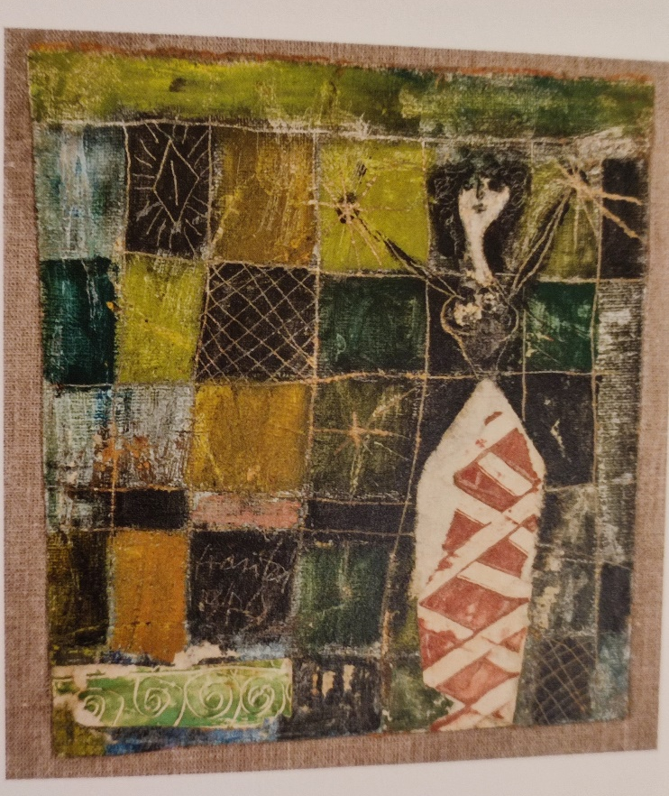
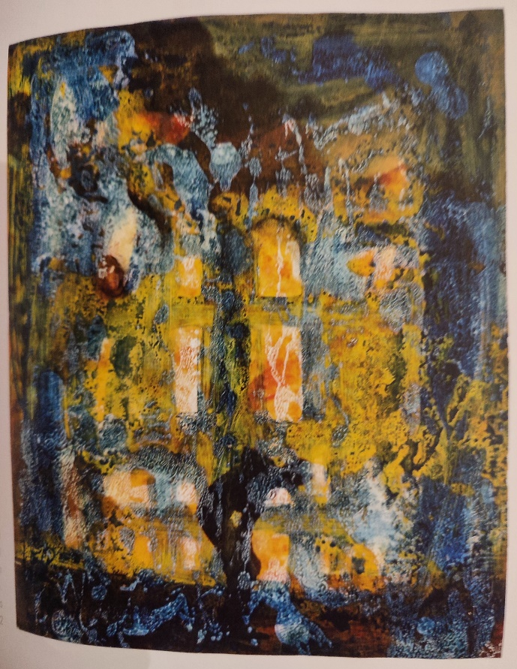
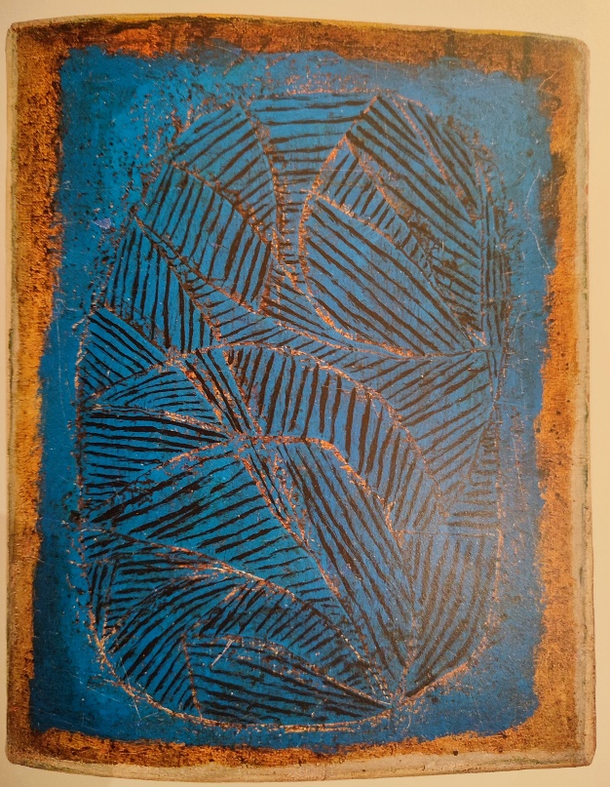
Hantai pályája egyébként is mesébe illő. Egy falusi kisfiú, akinek a családjában soha elő nem fordult egyetlen művész se, akinek fogalma sincs a művé-szetről, aki ráadásul gyermek-korában hosszabb időre elveszti látását, akit tehát semmi, de semmi nem predesztinál a festői pályára, nemcsak hogy festő-művész lesz, hanem olyan festő- és átváltozóművész, akinek foly-tonos (mondjuk így:) megújulá-sát ő maga se igen tudja követni, de aki csinálhat bármit, alkothat realista műveket, szürrealista műveket, modernista műveket, lehet a gesztusfestészet híve, megalkothatja a pliage-módszert, a fejére is állhat, minden lépését széleskörű elismerés övezi. Műveit veszik, mint a cukrot, mégpedig horribilis árakon, műkereskedők és múzeumok ver-sengenek a kegyeiért, még azt a gesztusát is el tudja adni (kép-letesen szólva), hogy végleg leteszi az ecsetet. (De az ollót jó tíz év múltán felveszi aztán, diribdarabra szeletei egykori hajtogatott képeit, és önálló műalkotásokként tálalja őket: mondanom sem kell, átütő sikerrel.) Szenzációs sikertörténet az övé, amibe fog, azzal azonnal divatot csinál: még azzal is, hogy mély lenézéssel beszél a divatokról, az aukciókról, a műkereskedőkről, végül a kiállításokról, művészet-filozófiájában hamar eljut a wittgens-teini mélységekig, amiről nem lehet beszélni, arról hallgatni kell. (Az ő fordításában ez valahogy úgy hang-zott, hogy a festészet meghalt, a képek szétestek, mára csak a gesztusok ma-radtak – főképp a tiltakozás gesztusa.)
Hogy ez az életpálya és főként annak nemzetközi fogadtatása sok mindent elárul a huszadik századi művészettörténet dilemmáiról és vál-ságáról, az kétségtelen. De az is két-ségtelen, hogy kevés olyan festője volt a huszadik századnak, aki ilyen se-bességgel volt képes folyton kilépni a komfortzónájából, megtagadni teg-napi önmagát és járatlan utakat fe-dezni fel. (Ráadásul folyvást a kritika és a közönség tapsaitól kisérve.)
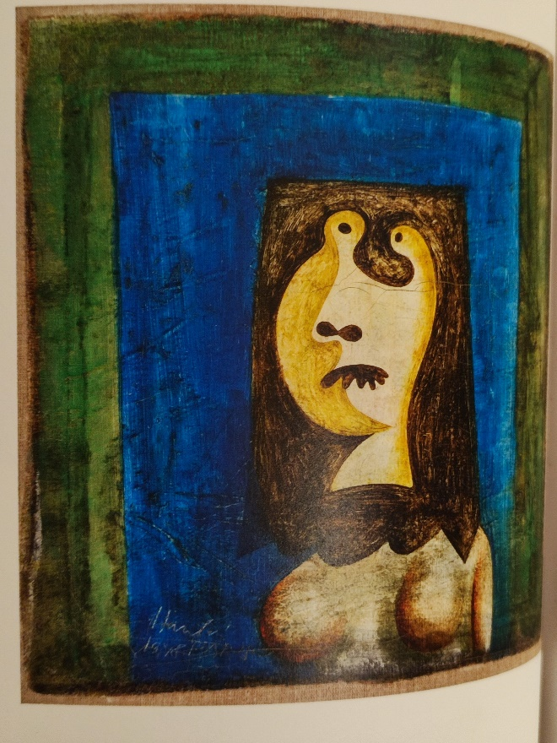
A magyar múzeumi kultúrának elég nagy az adóssága vele szem-ben. Ebből törlesztett most egy apró részletet a Szépművészeti Michelangelo terme, ahol egy hangulatos kamarakiállításon láthatunk hatvan képet, melynek mint-egy fele Hantaié. (Illetve már nem az övé, hiszen nyolcat például az örökösök a múzeumnak ajándékoztak – a mű-vész végakaratának megfelelően.) Ennyi (főleg kisméretű) kép persze még egy tisztelgő (ti. tavaly lett volna száz éves) kamaratárlatra sem elég, került tehát a raktárból (illetve az Albertinából) néhány huszadik szá-zadi alkotó, akik hatottak Hantaira (főleg Klee, de ki nem?), így a kat-alógusnak módja nyílt az össze-függések feltárására is.
És még egy filmet is láthatunk a nyolcvanas évekből, amelyben a művész saját kezűleg hajtogat, aztán fest, aztán magyaráz: hosszú és ta-nulságos, annyi szent.
Fotó: Tanyi Adrienne

